Cosa Studia la Fisica

La fisica è una branca della scienza che studia la natura fondamentale del mondo e dei fenomeni che lo compongono. Essa cerca di descrivere e comprendere le leggi che regolano il comportamento della materia, dell'energia, dello spazio e del tempo. La fisica è divisa in diverse sotto-discipline, come la meccanica, l'elettromagnetismo, la termodinamica, la relatività, la meccanica quantistica e molte altre.


L'importanza della fisica nella scelta dello studio è evidente in diversi aspetti:

- Comprendere il mondo: Lo studio della fisica aiuta a comprendere il modo in cui il mondo funziona a livello fondamentale. Questa conoscenza può essere applicata in vari campi, fornendo una base solida per capire gli aspetti scientifici della vita di tutti i giorni.


- Sviluppo del pensiero critico: La risoluzione di problemi fisici spesso richiede un approccio analitico e il pensiero critico. Queste abilità sono trasferibili in molti altri settori della vita e possono essere preziose in qualsiasi carriera.


- Applicazioni tecnologiche: Molti avanzamenti tecnologici si basano su principi fisici. La comprensione della fisica è fondamentale per lo sviluppo e l'innovazione in settori come l'elettronica, l'ingegneria, la medicina e altro ancora.


- Fondamento per altre discipline scientifiche : La fisica fornisce la base per molte altre discipline scientifiche, come la chimica, la biologia e l'astronomia. Una solida comprensione della fisica può facilitare l'apprendimento in queste discipline correlate.


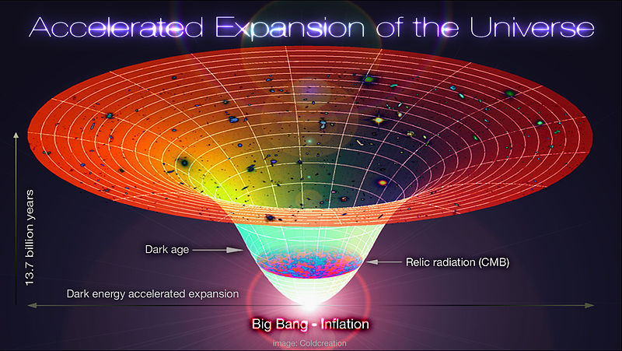
- Risposte alle grandi domande: La fisica si occupa di questioni fondamentali sulla natura dell'universo, come l'origine dell'universo, la natura della materia oscura ed energia oscura, e la struttura fondamentale della realtà. Studiare la fisica può contribuire a rispondere a queste grandi domande.

Nel complesso, la fisica offre una formazione scientifica completa che può essere applicata in molti campi professionali. Anche se non si sceglie una carriera specifica in fisica, le abilità e la comprensione acquisite attraverso lo studio della fisica possono essere vantaggiose in molte professioni diverse.

L'importanza della fisica nel biennio:

Durante questo periodo, gli studenti iniziano a esplorare i concetti fondamentali della fisica, che forniscono una comprensione approfondita del mondo che li circonda. La fisica offre uno sguardo dettagliato sul funzionamento della natura, dalle particelle subatomiche alle leggi del movimento e dell'elettromagnetismo. Questi concetti sono essenziali per comprendere la realtà che ci circonda e formano la base per discipline più avanzate, come la chimica e la biologia. Inoltre, lo studio della fisica nel biennio aiuta gli studenti a sviluppare abilità cruciali, come la risoluzione di problemi, la logica e il pensiero critico. Imparare a pensare in modo scientifico è un'abilità che sarà utile in molti contesti della vita.

L'importanza della fisica nel triennio:

L'importanza della fisica nel triennio è molteplice: Gli studenti affrontano argomenti come la termodinamica, l'elettrodinamica, la teoria della relatività e la meccanica quantistica. Questi concetti sono fondamentali per una comprensione più approfondita del funzionamento del nostro universo. La fisica nel triennio fornisce una solida base per comprendere le applicazioni pratiche della scienza nel mondo reale. Ad esempio, la tecnologia moderna, l'energia, le comunicazioni e molte altre aree hanno fondamenti nella fisica avanzata.


Aurora MOSCATO
Classe 1 D

